Profesor: Gladys Salvo
Curso: Primero básico (Aptus)
Guía de matemática

NOMBRE___________________________________________FECHA: ________________

OA3: Representar números para expresar enunciados.
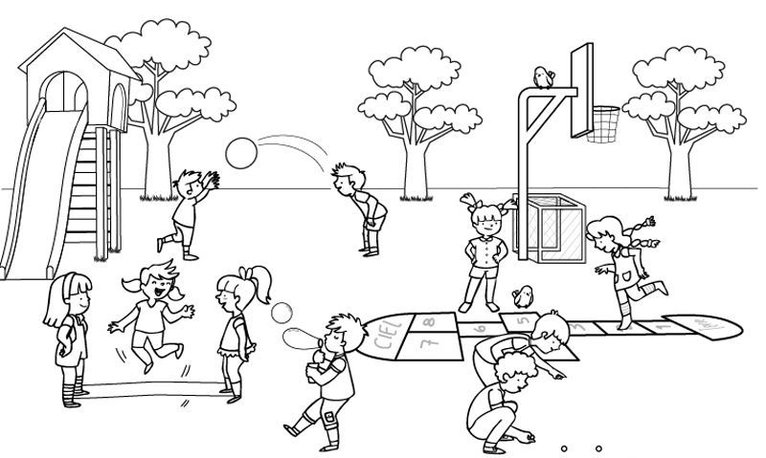
Hoy vamos a leer y representar números hasta el 10.
Pedir al estudiante que observe la lámina y que le comente (al apoderado o adulto acompañante) ¿qué es lo que vemos en el dibujo? Escriba la respuesta al lado y luego pinta el dibujo.
Podemos hace preguntas tales como:
¿Cuántas niñas están jugando al luche?

¿Cuántas niñas están jugando al elástico?

¿Cuántos niños están jugando a la pelota?

Junto al estudiante volvemos a repasar los números del 1 al 10.

1 - 2 - 3 -4 -5 -6 -7 -8 -9 -10
*Si es posible utilizar material concreto (bolitas, porotos, tapas etc.) junto al estudiante y representar los números anteriores.

Profesor: Gladys Salvo
Curso: Primero básico (Aptus)
Guía de matemática

NOMBRE___________________________________________FECHA: ________________

OA3: utilizar representaciones para leer y expresar cantidades hasta 10
Leer y representar números hasta 10.
Contar esta pequeña historia al estudiante, para prepararlo para el siguiente aprendizaje.
Don Jacinto ovejero, era un pastor que cuidaba ovejas. Todas las mañanas, apenas llegaba, contaba sus ovejas para asegurarse que no faltara ninguna, esto porque sabía que había un feroz y hambriento lobo merodeando su rebaño.
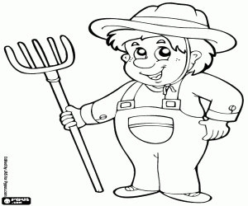

Marca con una línea la cantidad de ovejas que indica el número.
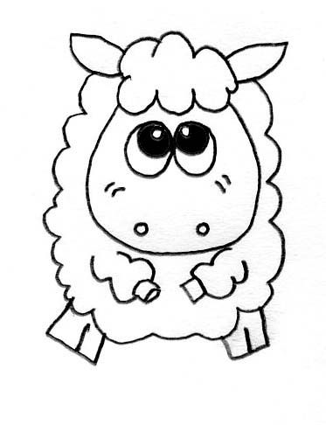
3=

6=

Profesor: Gladys Salvo
Curso: Primero básico (Aptus)
Guía de matemática

NOMBRE___________________________________________FECHA: ________________

OA3: utilizar representaciones para leer y contar cantidades hasta 10
Hoy vamos a leer, contar y representar números hasta10.
Con la ayuda de un adulto y utilizando material concreto (porotos, tapitas, círculos hechos con cartulina de color etc.)
Lee los siguientes números y represéntalos con material concreto, luego dibuja lo que tú quieras, representando el número correspondiente.
1=

5=

4=

7=

10=

2.-Marca con una X en el del grupo que tiene más.

En esta página puedes aprender los números de forma más entretenida y cantando.
Aprendo a contar del 1 al 20 con chu chu.
https://www.youtube.com/watch?v=d9RFumJiCRA

Profesor: Gladys Salvo
Curso: Primero básico (libro del ministerio de e Historia
Recuerda que en historia estamos empezando la “unidad 1”.
“El tiempo y nuestra familia”
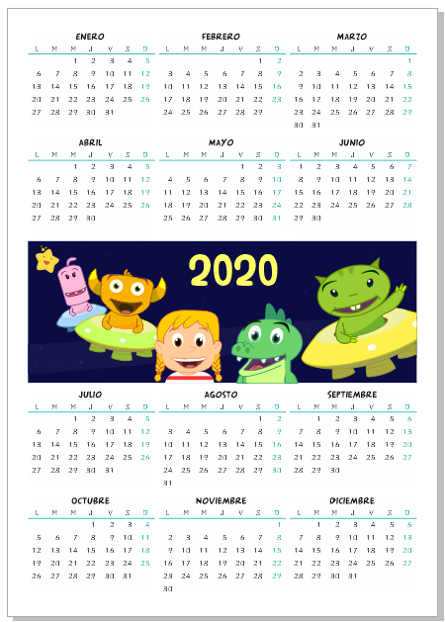Aquí tú podrás orientarte en el tiempo, como por ejemplo conociendo el calendario.

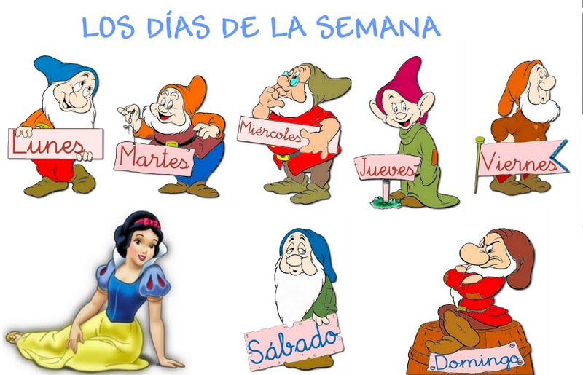Los días de la semana.

Tú día de cumpleaños.
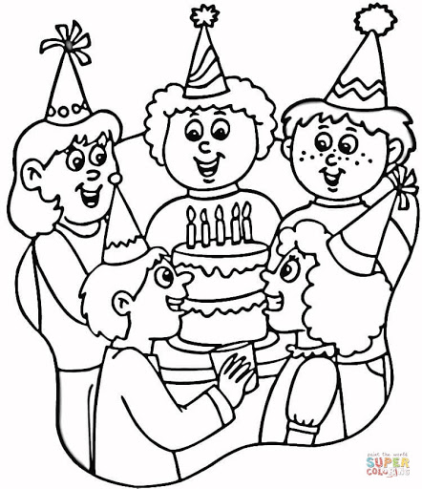

Los momentos del día.( Mañana –Tarde- Noche)

Con la ayuda de tu mamá, papá, hermano mayor o algún adulto que te acompañe, realiza las páginas 10-11-12-13.Contestando las preguntas que aparecen en ellas. Si aun no sabes escribir pídele a un adulto que lo haga por ti.
En esta página de youtube podrás encontrar al Mono silabo junto a
Nicola el Cavernícola cantando los meses del año y los días de la semana.
https://www.youtube.com/watch?v=DvXHCc7jk8o&pbjreload=10uunto
ducación)
Guía de matemática

NOMBRE___________________________________________FECHA: ________________

OA3: utilizar representaciones para leer y contar cantidades hasta 10
Hoy vamos a leer, contar y representar números hasta10.

